附件1

**第九期新媒体人才培训班报名二维码**

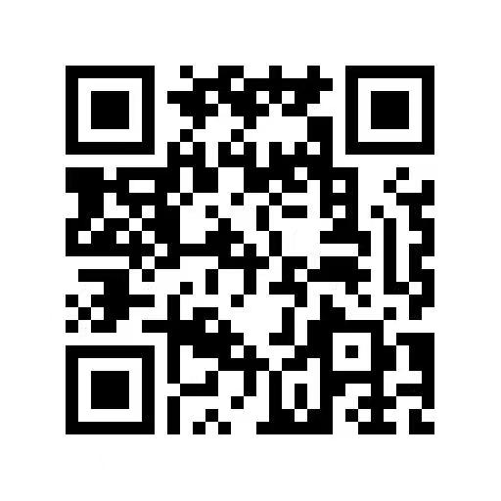

附件2

**第九期新媒体人才培训班报名表**

|  |  |  |  |  |  |  |  |  |
| --- | --- | --- | --- | --- | --- | --- | --- | --- |
| 姓名 |  | 性别 |  | 出生年月 | |  | | |
| 学号 |  | 民族 |  | 政治面貌 | |  | | |
| 所在院、专业、年级 | |  | | | | | | |
| 现任职务 | |  | | | | | | |
| 新浪微博 | |  | | | | 微信号 | |  |
| 手机号码 | |  | | | | QQ | |  |
| 拟报组别 | |  | | 是否服从调剂 | | |  | |
| 新媒体工作、实习经历 | |  | | | | | | |
| 主要荣誉 | |  | | | | | | |
| 学院  团委  意见 | | （签章）  年 月 日 | | 校团委意见 | （签章）  年 月 日 | | | |

推荐类型：学院/组织推荐（ ） 全校公选（ ）

拟报组别：1.微博组：微博的运营与管理；2.微信组：微信的运营与管理；3.视频组：视频创作；4.文创组：脚本创作与创意提供；5.技术组：新媒体技术与应用；6.产品开发组：手绘漫画、产品的设计与研发。

附件3

**第九期新媒体人才培训班汇总表**

学院团委/校级学生组织：

|  |  |  |  |  |  |  |  |
| --- | --- | --- | --- | --- | --- | --- | --- |
| 序号 | 学院/组织 | 姓名 | 年级 | 专业 | 学号 | 职务 | 推荐类型 |
|  |  |  |  |  |  |  | 直选/公选 |
|  |  |  |  |  |  |  |  |
|  |  |  |  |  |  |  |  |